天讯源公司开发框架
使用API

目录
1 引言 3
1.1 编写目的 3
1.2 背景 3
1.3 术语定义 3
1.4 参考资料 3
2 综合描述 4
2.1 系统目标 4
2.2 系统概述 4
2.3 运行环境 4
2.3.1 硬件运行环境 4

引言

编写目的
在应急演练管理系统开发过程中,项目框架存在不足和使用不方便,现在经过修改,使其逐渐完善。逐渐适用于电力和气象系统的开发，为此编写文档让开发人员更加细致和简单的掌握系统开发框架的使用方法。

框架目录介绍

工具包：common_tools
目录：
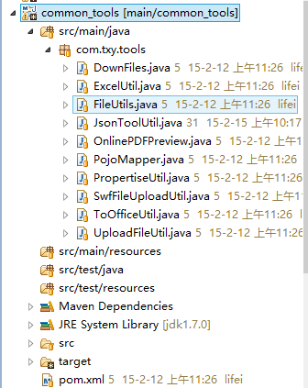
主要工具类：
工具类 | 主要用途 | 主要方法
DownFiles | 文件下载 | downFiles，downExcel
ExcelUtil | Excel处理工具类 | toExcel，toExcel
FileUtils | 文件工具类 | deleteFile，getFileSize
JsonToolUtil | Json使用工具类 | parseJSONToMap
OnlinePDFPreview | Word在线预览 | Converter
UploadFileUtil | 文件上传工具类 | UploadFileUtil
ToOfficeUtil | Offfice文档转换工具 | toPreview converWrod
PropertiseUtil | 配置文件读取工具 | getValue

核心包：common_txy
目录：
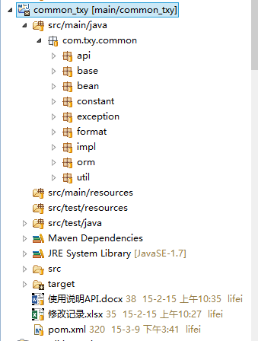
主要包介绍：
com.txy.common.api : 主要是一些接口定义；
com.txy.common.base ：properties配置文件的加载和某些初始化bean；
com.txy.common.bean ：系统使用基础功能的对象Bean；
com.txy.common.exception ：异常服务包；
com.txy.common.impl ：主要接口实现类；
com.txy.common.orm：ORM主要实现包；
com.txy.common.util：核心包主要工具类；

业务系统主要说明
目录简介：
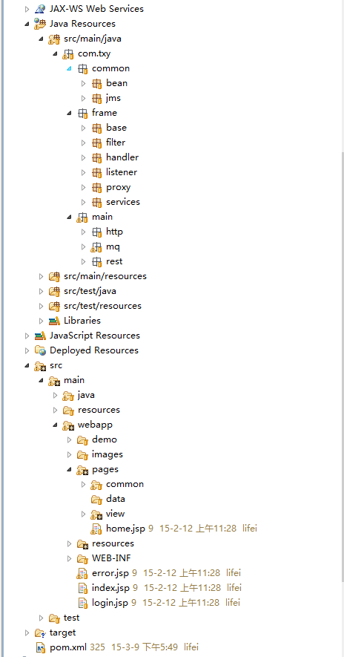
主要说明：
com.txy.common：系统自定义使用的公共类；
com.txy.frame ：系统主体实现类；包括（过滤器，初始化，基础功能实现，监听器，公共代理类）
com.txy.main：所有系统业务实现代码；
WEBAPP目录下说明：
Images:系统页面主要图片；
Pages:系统页面；
Resources：系统所有资源文件；electric_skin为电力系统风格；weather_skin为气象风格；

系统请求说明
在前台页面中请求地址：
例如：http://localhost:8080/SDI/http/menuInfoHandler/initHeaderMenuInfoList
HTTP 请求：http://localhost:8080/项目根路径/http/handler名/方法名
RestFull 请求：http://localhost:8080/项目根路径/API/handler名/方法名

系统结构说明
系统页面所有请求均采用ajax的方式请求后台，所有请求均由HttpRequestFacade控制转发到handler层，handler再转到service层，可在service直接写操作数据语句。
所有请求回到SystemFilter过滤器，主要控制用户权限和session会话，保证一些资源不会随意发送给用户。

ORM请求API
在service里面需要注入orm接口，并且service要继承BaseService类；
如：
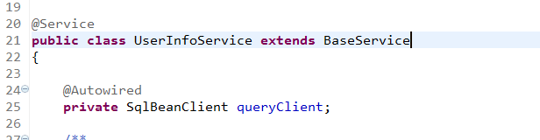
接口方法：
createSqlQuery(Class<T> cla, String sql, Object... args);传入需要返回类的对象class,sql和参数；
createSqlQuery(Class<T> cla, String sql); 创建基于SQL转对象的Query对象，SQL语句不带参数
createBeanQuery(Class<T> cla, Map<String, Object> args); 创建基于实体和条件查询的BeanQuery对象
createBeanQuery(Class<T> cla); 创建基于实体查询的BeanQuery对象；
createExecuteQuery();创建执行对象如：插入，修改，删除；
createJdbcTemplate();创建spring原生的jdbc对象。
详细方法在创建的对象中查看：
Query说明：
编号 | 返回对象 | 方法名 | 描述
1 | List<T> | list() | 将查询结果以List返回
2 | PageList<T> | page(int start, int pageSize); | 分页查询
3 | T | uniqueResult() | 查询单条记录，如果查询结果大于1则抛出异常
BeanQuery说明：
编号 | 返回对象 | 方法名 | 描述
1 | BeanQuery<T> | sortForDesc(String ...args) | 排序降序接口
2 | BeanQuery<T> | selectFields(String ...fields) | 视图查询接口
3 | BeanQuery<T> | sortForAsc(String ...args) | 排序升序接口
4 | BeanQuery<T> | eq(String field,Object value) | 等于
5 | BeanQuery<T> | gt(String field,Object value) | 大于
6 | BeanQuery<T> | lt(String field,Object value) | 小于
7 | BeanQuery<T> | setJoin(boolean isJoin) | 设置Join操作
8 | BeanQuery<T> | addQueryParameter(String key,Object value) | 添加查询参数=
9 | int | count() | 查询总条数
10 | BeanQuery<T> | like(String field,Object value) | 模糊查询
11 | BeanQuery<T> | orLike(String[] tableColums,String[] values); | 多个条件的模糊查询
12 | BeanQuery<T> | eqByColum(String colums,Object value) | 通过数据组字段查
BeanQuery<T> BeanQuery<T> ExecuteQuery执行对象说明：
编号 | 返回对象 | 方法名 | 描述
1 | Int | insert(T t,boolean cascade) | 将查询结果以List返回
2 | Int | insert(List<T> list,boolean cascade); | 分页查询
3 | Int | update(T t, Map<String, Object> conditionMap); | 查询单条记录，如果查询结果大于1则抛出异常
4 | Int | delete(Class<T> cla,Map<String, Object> conditionMap); | 根据多个条件删除表中的数据
5 | Int | delete(Class<T> cla, Object value); | 根据主键ID删除数据
6 | Int | update(T t); | 根据主键ID更新实体字段，如果实体字段为null则忽略更新
7 | Int | insert(String table, Map<String, Object> map); | 插入数据
8 | Int | delete(String Table, String primaryKey, String value); | 根据主键删除数据
9 | Int | update(String table, Map<String, Object> map, String primaryKey, Object value); | 根据主键修改数据
10 | Int | delete(String tableName, Map<String, Object> conditMap); | 多条件删除
11 | Int | update(String tableName, Map<String, Object> paramMap, Map<String, Object> conditMap); | 多条件修改

后台请求
所有代码handler必须继承AbstractHandler :
编号 | 返回对象 | 方法名 | 描述
1 | String | getString(String para) | 得到请求request参数值，以String形式返回。
2 | Int | getInt(String para) | 得到请求request参数值，以int形式返回。
3 | Map<String, String[]> | getParaMap() | 得到请求request的所有键值，以map的形式返回。
4 | Date | getDate(String para) | 得到请求request参数值，以Date形式返回。
5 | long | getLong(String para) | 得到请求request参数值，以long形式返回。
6 | String | getStringNotEmpty(String para) | 得到请求request参数值，以String形式返回，非空值否则抛异常。
7 | UserInfoBean | getCurrentSessionUser() | 得到当前session中的登陆用户对象
8 | HttpSession | getSessionAttr(String key) | 得到session;
9 | Void | setSessionAttr(String key,String value) | 设置添加session中的值
 | String | getCookie(String key) | 得到cookie中的值

代码示例：
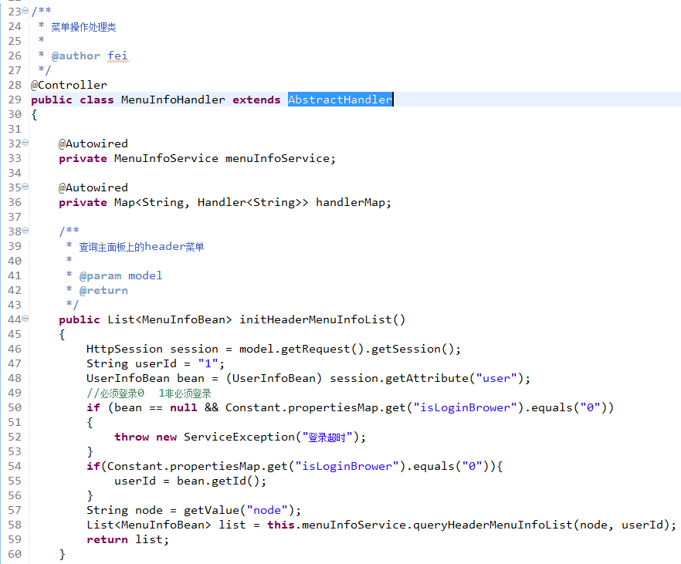

页面请求

页面使用
实例日志管理：
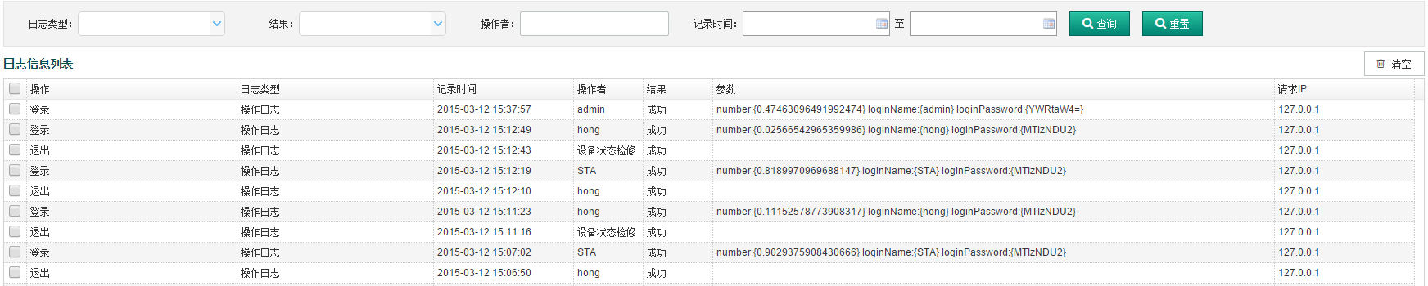
Html页面编写：
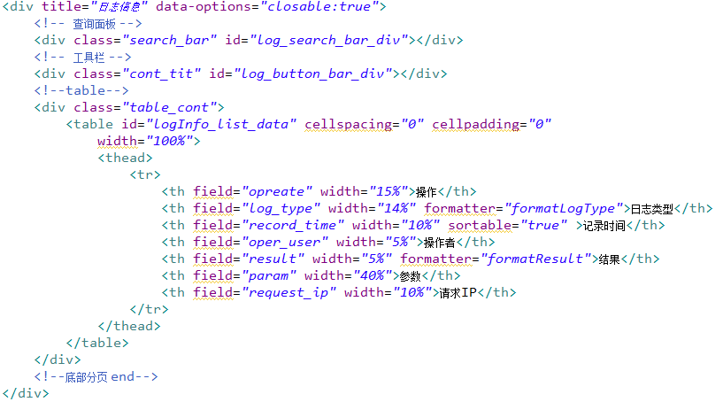
查询面板js:
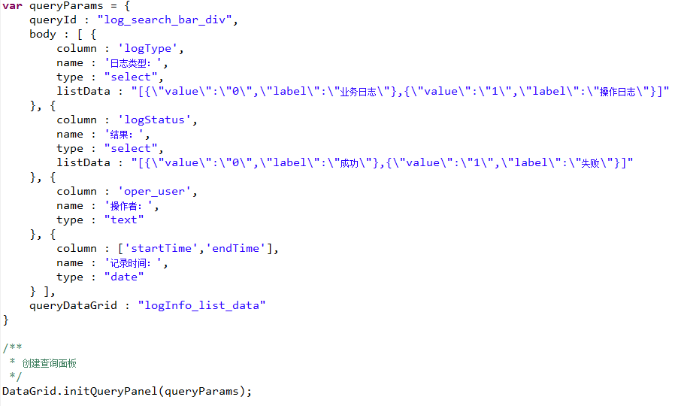
工具栏和标题js：
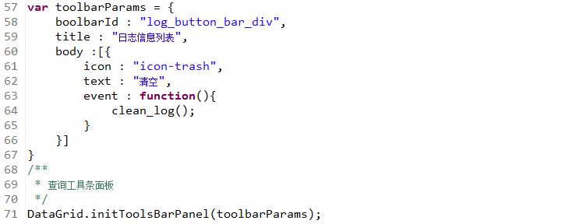
DataGrid使用：
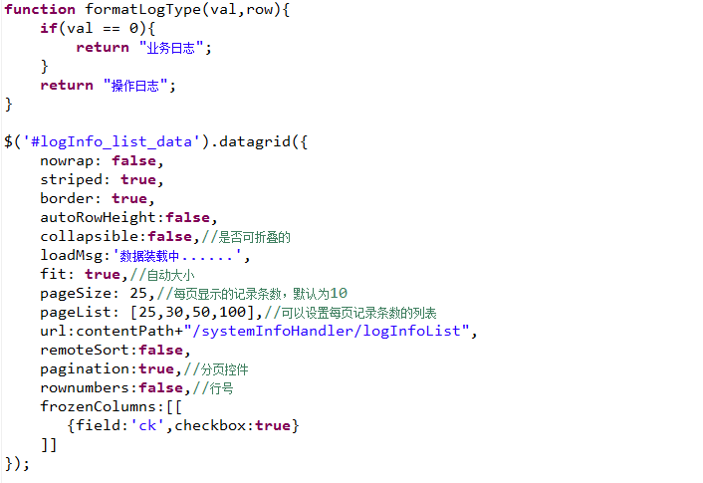
分页代码JS:
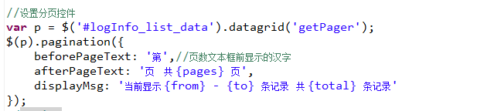

页面引入文件：
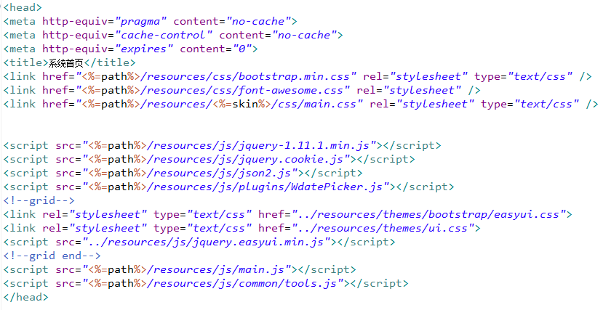

配置文件说明：
配置文件目录：
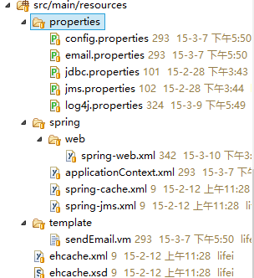
config.properties：系统配置项配置；
email.properties：email发送配置；
jdbc.properties：数据库连接信息配置；
log4j.properties：log4j日志信息配置；
spring-web.xml：spring web配置信息配置；
applicationContext.xml:spring主配置文件配置；
spring-cache.xml：spring继承缓存文件配置，缓存的使用主要查看MenuInfoService里面的使用情况；
sendEmail.vm：邮件发送模板文件；
ehcache.xml ：缓存基础配置文件的配置；

